Pielikums

DĀVANU JAUNDZIMUŠAJIEM SALĪDZINĀJUMS
 | Muslīna auduma sedziņa ar austiņu/paladziņi ar čaukstošo austiņu | Lacīte un mīļlupatiņa | Bērnu dvieļu komplekts
Saturs | 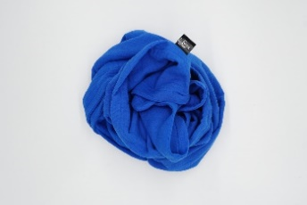  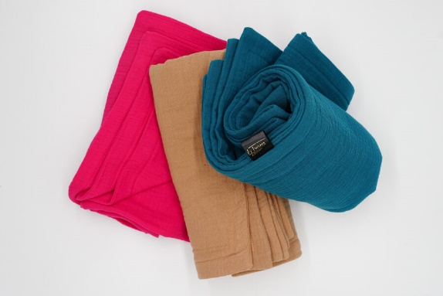  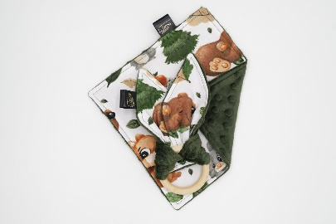  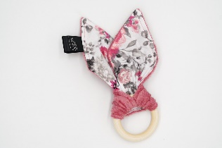  https://www.lltwinsfactory.com/  Novada identifikācijai: uz kastītes logo (uzlīme) + piešūts logo pie izstrādājumiem | 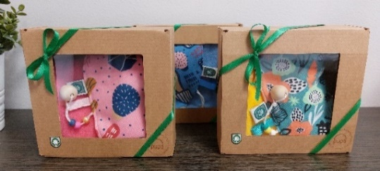  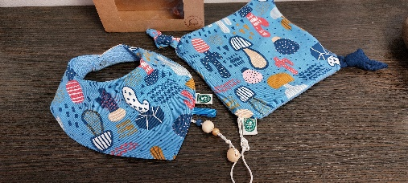  https://www.pupaforkids.lv/  Novada identifikācijai: uz kastītes logo (uzlīme) + piešūts logo pie izstrādājumiem | 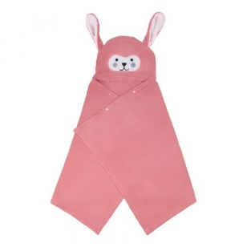  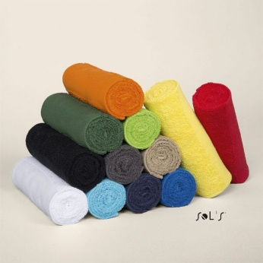    https://www.idejudruka.lv/  Novada identifikācijai: uz kastītes logo (uzlīme) + uz dvieļiem izšūvumi
Apraksts | Sedziņa  Izmērs: 70 x 100 cm (+/-2 cm)  Materiāls: 100% kokvilna  Sedziņas ražotas no 100% kokvilnas materiāla - dubultā divslāņu muslīna auduma. Radīti, lai mazulim sniegtu vislabāko ērtību. Muslīna kokvilna ir ne tikai maiga uz ādas, bet arī elpojoša. Tā raksturīgākās īpašības: palīdz regulēt temperatūru novēršot pārkaršanu siltā laikā, vēsākā sasilda.  Muslīna sedziņas pielietojums ir ļoti daudzveidīgs, to var izmantot kā sedziņu gultiņā, ratos pastaigas laikā, tā arī atpūtā: ceļojumos, parkā vai piknikā.  Paladziņi  Izmērs: 1 paladziņš - 50 x 65 cm un 2 paladziņš - 100 x 65 cm (+/-2 cm)  Materiāls: 100% kokvilna  Aprūpes paladziņi, kas ražoti no 100% kokvilnas materiāla - divslāņu muslīna auduma. Radīti, lai mazulim sniegtu vislabāko ērtību.  Muslīna paladziņu pielietojums ir ļoti daudzveidīgs, to var izmantot kā aprūpei: autiņi, dvielītis barošanai un kopšanai, tā arī atpūtai: paladziņš, sedziņa ratos vai mīļlupatiņa.  Čaukstošās austiņas  Izmērs: 12 x 20 cm  Materiāls: 50% kokvilna, 50% Minky audums (poliesteris)  Čaukstošais pildījums: polietilēns  Rinķis: noslīpēts koks bez eļļām un pārklājumiem  Čaukstošās austiņas ir ražotas no divpusēja dizaina. Viena tā puse ir no kokvilnas materiāla, otra no mīksta Minky flīsa auduma.  Attīstoša rotaļlieta zīdaiņiem, maziem bērniem: veicina acu, roku, pirkstiņu koordināciju. Kā arī attīsta dzirdi - čaukst, redzi - rotaļīgi krāsains, tausti - patīkams Minky auduma reljefs. Koka riņķis paredzēts ne tikai, lai veicinātu satvert priekšmetu un spēlētos ar to, bet lieliski darbojas kā zobgrauzis. Nomierina bērna smaganas zobu nākšanas laikā, tās masējot.  - komplekts: sedziņa un čaukstošās austiņas  - komplekts: divi paladziņi viens mazāks un otrs lielāks un čaukstošās austiņas  Iepakojums: kartona kastīte ar lenti | Izmantotie materiāli:  Mīksta k/v trikotāža, flīss, mitrumu aizturošs materiāls, lentītes, aukliņas (arī knupīša piestiprināšanai), bumbiņas (dabīgs, neapstrādāts bērzs) u.t.t.  Izmēri:  lacīte - apm.17x11cm,  mīļlupatiņa – apm. 20x20cm  Tās var būt gan praktiskas lacītes, ko izmanto ēšanas laikā. Tikpat labi - siekalķērājs brīžos, kad attīstās siekalu dziedzeri un nāk zobiņi, un bērniem tek siekaliņas. Lai šajā laikā apģērbs nav jāmaina, var mainīt lacītes. Un vēl lacītes var izmantot kā šallītes (lakatiņš), ejot ārā, lai kakliņš būtu pasargāts no vēja.  Tāpat arī mīļlupatiņu var izmantot ļoti ilgi. Gulētejot, pat lielāki bērni labprāt iemieg ar kādu ņurcāmu lietiņu.  Iepakojums: kartona kastīte, izmērs (16x15x5cm ) | Bērnu dvielis ar dzīvnieciņu  Poliestera vannas dvielis bērniem no mīksta auduma. Šī modeļa dvielis pieejams arī ar citiem dzīvnieciņiem (cālis, dzeltens dvielis un varde, zaļš dvielis).  Uz dvieļa iespējams izvietot izšuvumu vai apdruku uz ādas emblēmas.  Preces īpašības:  - 70×140 cm izmērs;  - Uz dvieļa piemērots būs izšuvums vai apdruka uz emblēmas;  - Ar dažādiem dzīvniekiem;  - Mīksts audums.  Roku dvielis  Kvalitatīvas kokvilnas, vidēji bieza auduma roku dvielis, pieejams arī citos izmēros.  Produkta specifikācija:  - 50×100 cm izmērs;  - Dvieļa galā gluda auduma līnija apdrukai;  - Ar cilpu dvieļa pakarināšanai;  - Plašs krāsu spektrs.  Iepakojums: kartona kastīte ar lenti
Vecums | 0-3 gadiem | 0-3 gadiem | 0-5 gadiem (var arī ilgāk)
Cena | 1.komplekts: 21,25 EUR + PVN = 25,71 EUR  2.komplekts: 21,11 EUR + PVN = 25,55 EUR | 12,40 EUR + PVN = 15,00 EUR | 17,35 EUR + PVN = 21,00 EUR
Piezīmes | - Plaša krāsu izvēle  - Ir vairāki varianti kā sakombinēt komplektu, piem.:  - austiņas + mazais paladziņš + lielais paladziņš = 25,55 EUR  - čaukstiņu komplekts + mazais paladziņš = 27,63EUR  - sedziņa + lielais paladziņš = 25,17EUR | - Veiksmīga sadarbība no 2015. gada līdz 2022. gadam  - Plaša krāsu izvēle | - Dvieļiem plaša krāsu izvēle

